Внедрение систем экологического менеджмента, как средство повышения эффективности управления охраной окружающей среды на промышленном предприятии

Выполнила работу:
студентка Московского Авиационного института (Государственного технического университета)
Жещенкова Кристина Александровна

Москва, 2010

Содержание
Введение …………………………………………………………………………………3
Глава 1. Внедрение систем экологического менеджмента экономически эффективно для государства и предприятий…………………………………………………………………4
Глава 2. Рекомендации по разработке системы экологического менеджмента
на промышленном предприятии………………………………………………………………..13
Выводы……………………………………………………………………………………..28
Список литературы………………………………………………………………………...29

Введение

Увеличивающееся загрязнение окружающей среды ведет к росту экономического ущерба, наносимого экономике страны. Стоимость ущерба экономике страны в результате загрязнения окружающей среды за год, сопоставима с 10% созданной добавленной стоимости. Для решения этой проблемы необходимо проведение мероприятий направленных, на охрану окружающей природной среды, эффективное использование природных ресурсов, внедрение эффективных методов управления охраной окружающей среды и методов контроля соблюдения природоохранных требований со стороны предприятий. Разработка систем экологического менеджмента в соответствии с требованиями международных стандартов серии ИСО 14000 является эффективным методом снижения загрязнения окружающей среды.
Российские предприятия неохотно внедряют системы экологического менеджмента не оценивая выгод, которые будут получены от внедрения. В работе приведены доказательства эффективности разработки этих систем для самих предприятий и государства и даны рекомендации по разработке. Внедрение систем экологического менеджмента на российских предприятиях является средством экологической модернизации России, т. к. позволит предприятиям повысить эффективность работы по охране окружающей среды, более эффективно планировать природоохранные мероприятия, контролировать соблюдения требований природоохранного законодательства, снизить вероятность возникновения аварийных ситуаций.

ГЛАВА 1. ВНЕДРЕНИЕ СИСТЕМ ЭКОЛОГИЧЕСКОГО МЕНЕДЖМЕНТА ЭКОНОМИЧЕСКИ ЭФФЕКТИВНО ДЛЯ ГОСУДАРСТВА И ПРЕДПРИЯТИЙ
«Одним из условий устойчивого развития общества является обеспечение экологической безопасности - безопасности человека и окружающей среды, их защищенности от воздействия вредных техногенных и природных факторов» [http://www.rhr.ru/index/sovet/safety/10636.html]. В последние десятилетия состояние окружающей природной среды ухудшается. Во второй половине 20 века, в результате интенсивного роста объемов промышленного производства, с одной стороны, и стремления съэкономить на затратах на защиту окружающей среды, с другой, загрязнение стало приобретать катастрофический характер.
На рисунке 1 представлено влияние различных областей экономической деятельности общества на экологию и здоровье людей (согласно ГОСТ Р 14.07-2005) [1].
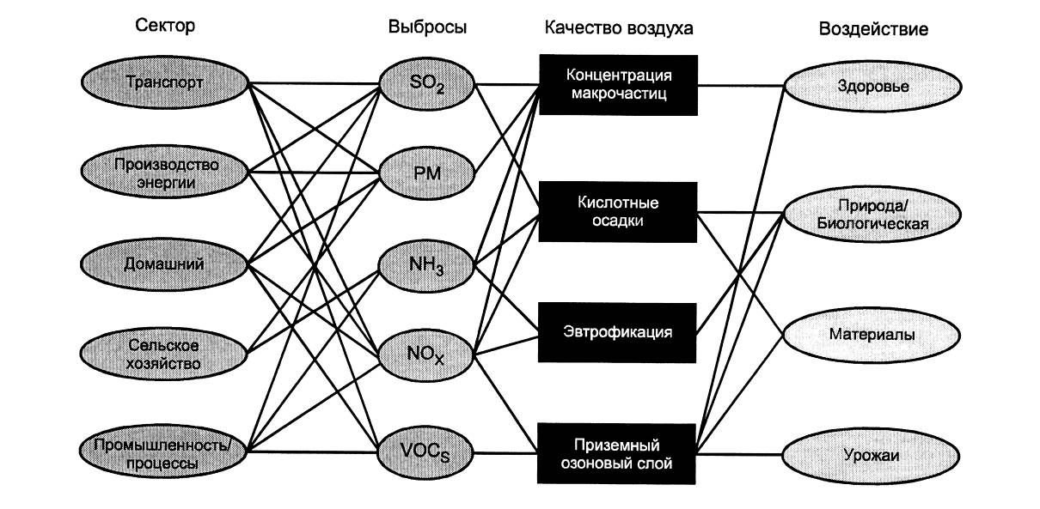
Рис. 1. Влияние различных областей экономической деятельности
на экологию и здоровье населения.

Из рисунка видно, что загрязнение окружающей природной среды влечет за собой ряд взаимосвязанных негативных последствий – загрязнение атмосферы, разрушение озонового слоя, загрязнение водоемов, сокращение биоразнообразия, снижение биопродуктивности почв, увеличение заболеваемости населения, и т. д. Наиболее интенсивными и опасными источниками воздействия на природу являются промышленные объекты. Их влияние имеет комплексный характер.
Загрязнение окружающей среды наносит экономический ущерб государству. По данным ЕС в 2008 г. ущерб только от загрязнения атмосферы составил в Великобритании – 1,8% суммарного валового годового продукта, в Испании – 4,4%, в Германии – 2.7%.
В России в 2008 количество загрязняющих веществ, выброшенных всеми стационарными источниками, составило 80,3 млн. т., из них 21,8% выброшено в атмосферу без очистки. В 67% городов степень загрязнения воздуха характеризуется как высокая и очень высокая (рис. 2). Средние концентрации загрязняющих веществ были превышены по пыли – в 227 городах, по диоксиду азота – в 241 городе, оксиду азота – в 138 городах, диоксиду серы – в 236, оксиду углерода – в 204, по бенз(а)пирену – в 171 городе [2].

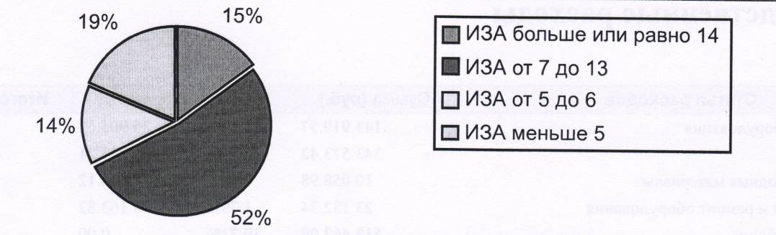

Рис. 2. Распределение городов России по уровням загрязнения (%).

На рисунке 3 показаны средние концентрации примесей в атмосфере в целом по городам России, в единицах ПДК.

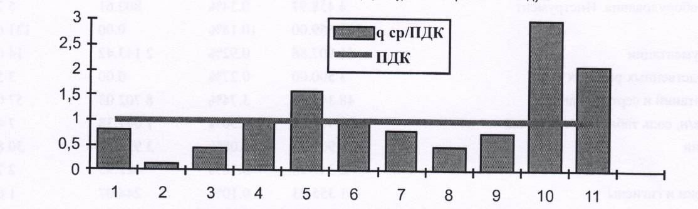

Рис. 3. Средние концентрации примесей в городах России:
1 – взвешенные вещества, 2 – диоксид серы, 3 – оксид углерода, 4 – диоксид азота,
5 – сероуглерод, 6 – фенол, 7 – фторид водорода, 8 – хлорид водорода, 9 – аммиак,
10 – формальдегид, 11 – бенз(а)пирен.

Объем сточных вод, сброшенных в поверхностные водные объекты России в 2008 г. составил 52,01 км³ из них 33% отнесено к категории загрязненных. Объем нормативно-очищенных сточных вод уменьшился. Это явилось результатом низкой эффективности очистных сооружений, в том числе в результате ухудшения их технического состояния.
Загрязнение окружающей среды оказывает негативное воздействие на здоровье людей. По данным Всемирной организации здравоохранения (ВОЗ), роль экологических факторов в увеличении заболеваемости населения составляет 17-20%. На сегодня появились новые типы патологии, связанные с хроническими отравлениями тяжелыми металлами (свинцом, ртутью и т. д.), увеличилось число хронических заболеваний, увеличились уровни заболеваний болезнями системы кровообращения, хроническими заболеваниями органов дыхания, эндокринными и аллергическими заболеваниями [3].
Особенно опасно загрязнение атмосферы. В промышленно развитых странах увеличилось число заболеваний астмой. Согласно данным американских ученых, в городах с высоким уровнем загрязнения атмосферы во время эпидемий гриппа заболеваемость увеличивается на 200%, а в городах с низким уровнем загрязнения – на 20%. В 2008 году в 136 городах России (в которых проживает 55% городского населения) уровень загрязнения воздуха характеризовался как высокий и очень высокий. В России вклад взвешенных частиц в смертность составляет 15-17% [4].
Высокий уровень заболеваемости населения влечет за собой экономические потери, связанные с расходами на лечение и потерями рабочего времени, и соответственно снижение объема валового продукта страны. Так, в США расходы на лечение заболеваний, вызванных загрязнением атмосферы, уже в 70-е годы ХХ века достигали 10 млрд. долл. В Японии затраты на возмещение ущерба здоровью людей из-за загрязнений воздуха с 1974 по 1981 г увеличились с 4 до 73, 2 млрд. иен.
Рост загрязнения окружающей среды обусловлен низкой эффективностью работы очистных сооружений, ослаблением государственного экологического контроля, но и загрязнением, возникающим в результате аварий на промышленных объектах. Поэтому, неотъемлемой составной частью системы экологической безопасности является безопасность технологических систем и комплексов. Научно-технический прогресс, связанный с вовлечением в хозяйственный оборот все большего количества природных ресурсов, использованием все более сложных технологических систем, ростом потребляемой человечеством энергии, одновременно обусловливает и рост вероятности техногенных аварий и катастроф.
Совокупный ущерб от аварий складывается из стоимости разрушаемых аварией материальных ценностей, затрат на их восстановление, компенсацию пострадавшим от аварии людям, восстановление окружающей среды и других социально-экономических, моральных, политических, культурных потерь общества. На территории России эксплуатируются более 2300 объектов повышенной опасности (в т.ч. 800 ядерных объектов), на которых, в среднем, один раз в 10-15 лет происходят аварии с ущербом более 1 млрд. руб., раз в 8-12 месяцев - с ущербом до 1 млрд. руб., раз в 115-145 дней - с ущербом до 200 млн. руб. (в ценах 1993 г.). В среднем, в год в стране происходит до 800 чрезвычайных ситуаций техногенного и природно-техногенного характера. По оценкам Института проблем рынка РАН, экономический ущерб от аварийного загрязнения окружающей среды в России в 2007 году оценивался в 38,5 – 38,7 миллиардов рублей [5]. Таким образом, необходимы эффективные механизмы, направленные на снижение загрязнения окружающей среды.
В странах ЕС снижению загрязнения окружающей среды уделяется большое внимание, ожидается, что в результате проводимых в настоящее время мероприятий к 2020 году загрязнение экосистем уменьшится на 44% (по сравнению с 2000 годом). В России финансирование программ, направленных на охрану окружающей природной среды, ограничено средствами бюджета. В то же время, Указом Президента РФ от 12.05.09 № 537 "О Стратегии национальной безопасности Российской Федерации до 2020 года" определены стратегические цели обеспечения экологической безопасности:
• сохранение окружающей природной среды и обеспечение ее защиты;
• ликвидация экологических последствий хозяйственной деятельности в условиях возрастающей экономической активности и глобальных изменений климата.
Одним из методов повышения эффективности управления охраной окружающей природной среды является внедрение на предприятиях систем экологического менеджмента (СЭМ).
Внедрение системы позволит предприятию уменьшить негативную нагрузку на окружающую среду и получить экономический эффект. Одним из требований, предъявляемых к работе системы экологического менеджмента предприятия является проведение мероприятий, направленных на снижение количества чрезвычайных ситуаций и аварий (в т. ч. разработка планов мероприятий направленных на снижение загрязнения окружающей среды при возникновении аварий). Также особое внимание уделяется работе с персоналом. Обучение персонала ведет к росту его компетентности, что способствует снижению числа несанкционированных выбросов, снижению количества случаев нарушения производственной и технологической дисциплины и, соответственно, снижению числа аварийных ситуаций, происходящих по вине персонала. На рисунке 4 представлена классификация причин аварий на опасных производственных объектах, приведенная Росгортехнадзором, из которой видно, что большинство аварий связано с «человеческим фактором». Таким образом, обучение персонала – необходимое условие снижения аварийности технических объектов. Предприятие, внедряющее систему экологического менеджмента, планируя работу по охране окружающей среды, в первую очередь финансирует те мероприятия, которые оказывают наиболее значимое негативное воздействие на окружающую среду, формируя план мероприятий в соответствии с
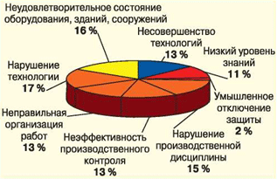

Рис. 4. Классификация причин аварий на опасных производственных объектах.

имеющимися ресурсами. Следовательно, внедрение систем экологического менеджмента, даже в условиях недостатка государственных средств позволяет наиболее эффективно решать вопросы снижения загрязнения окружающей среды, что выгодно для государства в целом и для самого предприятия.

В Российских компаниях внедрение СЭМ идет очень медленно. Это объясняется тем, что преобладающее число предприятий работает во внутреннем секторе экономики, где партнерам не предъявляют обязательных требований по внедрению систем экологического менеджмента. В странах, «где относительная величина внешнеторгового оборота составляет 60-80% и более от величины валового внутреннего продукта», внедрение СЭМ идет более активно. Эта ситуация представлена на рисунке (рис. 5) [http://www.ecology.or.jp/isoworld/english/analy14k.htm].
В то же время внедрение СЭМ позволяет предприятию получить реальный экономический эффект не только в условиях работы на внешнем рынке.
Внедрение систем экологического менеджмента позволяет предприятиям:
- сократить непроизводительные расходы - более рационально и эффективно использовать
энергию и ресурсы, минимизировать образование отходов, организовать новые направления их использования, что позволяет снизить загрязнение окружающей среды, и в конечном счете ведет к снижению себестоимости продукции предприятия и увеличению прибыли;

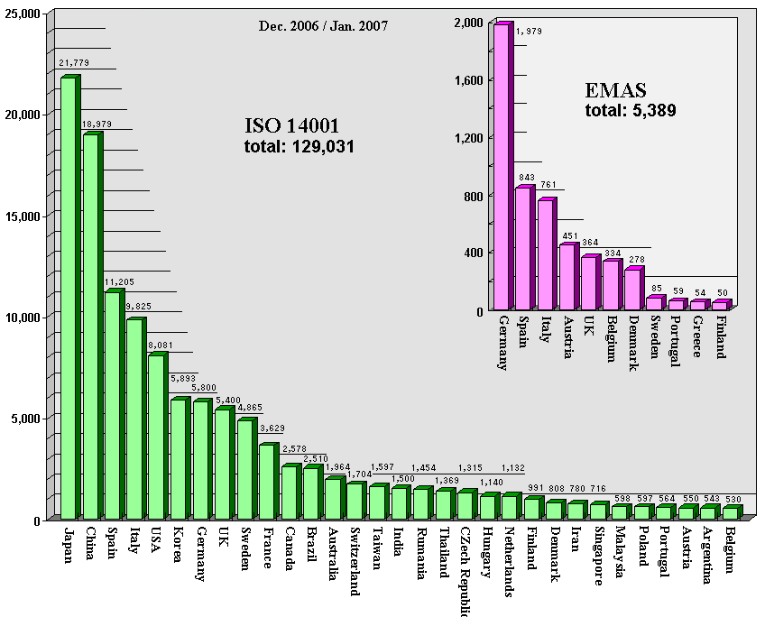
Рис. 5. Количество сертификатов на Системы экологического менеджмента, полученных в 2006 г.

- снизить вероятность возникновения аварийных ситуаций, приводящих к загрязнению ОС и вероятность финансовых рисков, связанных с этим загрязнением;
- сократить расходы на оплату загрязнения окружающей среды;
- сократить расходы на страхование;
- получить новые возможности для получения кредитов и инвестиций (многие международные финансовые организации устанавливают более низкие проценты при финансировании компаний, внедривших системы экологического менеджмента; страховые компании также устанавливают для таких организаций более низкие страховые тарифы);
- повысить эффективность общей системы менеджмента организации (за счет совершенствования системы управления предприятием, анализа подчиненности, полномочий персонала, более четкого определения должностных обязанностей, наведения порядка в документации предприятия и т. д.);
- сформировать экологически ответственное поведение персонала, повысить производственную и технологическую дисциплину, разработать систему мотивации персонала, что позволит повысить ответственность и инициативность персонала, уменьшить вероятность возникновения чрезвычайных ситуаций, снизить загрязнение окружающей среды и экологические риски;
- укрепить позиции на рынке, более эффективно вести маркетинг производимой предприятием продукции. Сегодня в связи с высоким уровнем загрязнения окружающей среды экологическая составляющая деятельности предприятий становится частью их имиджа и начинает оказывать влияние на позиции предприятия на рынке.
В таблице отражены данные бюро сертификации Det Norske Veritas (DNV) отражающие выгоды, получаемые предприятиями, внедрившими системы экологического менеджмента
[http://www.dnv.ru/news/publications/buisnes_survival.htm].
Табл. 1
Выгода, получаемая предприятиями, внедрившими
системы экологического менеджмента

Наименование компании | Вид деятельности | Выгоды от внедрения СЭМ
1 | 2 | 3
Leyland Trucks | Производство транспортных средств | 1. Энергосбережение на сумму 480 000$ в год.  2. Снижение выбросов летучих органических веществ.  3. Экономия красок и растворителей на сумму  74 000$ в год.  4. Общая экономия средств на сумму более 1 млн. $.
ABB Transportation, York | Производство железнодорожных транспортных средств | 1. Снижение количества отходов.  2. Снижение затрат до 40 000$ в год.  3. Расходы на внедрение СЭМ окупились за  7 месяцев.
Applied Chemicals | Специализированное химическое производство | 1. Уменьшение количества отходов.  2. Снижение затрат связанных с отходами с 72 000$ до 24 000$ в год.  3. Экономия энергии.  4. Лучшее стратегическое планирование.
Продолжение таблицы 1
1 | 2 | 3
Interface Floor Coverings | Производство ковровых покрытий | 1. В результате усовершенствования процесса производства достигнута экономия 100 000$,  2. Потребление воды снизилось на 50%.  3. Получение доходов от продажи вторичных материалов.  4. Вовлечение персонала в работу по ООС.
Woolsten-holme International | Специализированное производство металлических порошков | 1. Сокращение затрат составило 166 000$ в год.  2. Снижение энергопотребления.  3. Снижение потребления материалов.  4. Снижение количества твердых отходов, вывозимых на свалку на 39%.  5. Улучшение качества очистки сточных вод на 60%.  6. Снижение выбросов летучих органических соединений на 75%.  7. Расходы на внедрение СЭМ окупились менее чем за 5 месяцев.
Sony UK | Производитель электроники для населения | 1. Снижение отходов картона на 54%.  2. Снижение общих отходов на 11%.  3. Экономия затрат на упаковку и захоронение отходов составила 640 000$.  4. Экономия затрат по утилизации отходов составила 20 800$ в год.  5. Экономия затрат на очистку стоков составила 192 000$ в год.

Кроме получения прямого эффекта внедрение СЭМ на предприятиях позволяет добиться большего успеха на рынках сбыта. В последние годы в мировом бизнесе вопросы социальной ответственности и профессиональной этики выдвигаются на первый план. Если раньше позиции предприятия на рынке определялись только эффективностью его коммерческой деятельности, то сегодня на эти позиции влияет отношение предприятия к проблемам загрязнения окружающей среды, эффективность решения социальных проблем как внутри, так и вне предприятия. Приверженность экологическим и социальным ценностям становится частью имиджа компании и эффективным маркетинговым ходом. Главный административный сотрудник компании «Шеврон», признавая наличие новых экономических условий, сказал: «Если вы содействуете охране окружающей среды и развитию системы образования в странах, вы тем самым стимулируете процесс достижения благосостояния вашей компании» [www.real-voice.info/art/in-14.htm]. В докладе одной из маркетинговых компаний США сообщается, что 89% американских потребителей заботятся о воздействии покупаемых ими изделий на окружающую среду, а 78% готовы платить большую цену за изделия «благоприятные» для окружающей среды. По мнению службы Гэллапа, 94% потребителей сознательно покупают у тех компаний, которые заботятся о состоянии окружающей среды». Для разработки конкурентно способной стратегии, позволяющей укрепить позиции предприятия на рынке необходимо учитывать сложившуюся ситуацию и тенденции рынка. Предприятия могут получить преимущества в конкурентной борьбе за клиентов, если они окажутся способными наглядно проиллюстрировать социальную ответственность своей деятельности. Одним из путей демонстрации социальной ответственности предприятия является внедрение системы экологического менеджмента, разработанной в соответствии с требованиями стандарта ГОСТ Р ИСО 14001-2007 «Системы экологического менеджмента. Требования и руководство по применению». ГОСТ Р ИСО 14001 требует чтобы предприятия опубликовало свою экологическую политику и сделало ее доступной для широкой общественности.
Внедрение предприятием системы экологического менеджмента и получение сертификата, подтверждающего эффективность работы системы, является одним из серьезных условий успешного доступа производимой продукции на международный рынок. Ряд крупных транснациональных компаний объявили о следовании вышеуказанным стандартам и принципиальном нежелании пользоваться услугами поставщиков … не имеющих соответствующих сертификатов». А Европейское Экономическое Сообщество намерено допускать на рынок стран содружества продукцию только те предприятия, системы экологического менеджмента которых, сертифицированы на соответствие требованиям международного стандарта ИСО 14001-2004 или ЕМАS. «Вследствие такой постановки вопроса в мировом сообществе, российские поставщики продукции на внешний рынок в настоящее время несут, по оценкам иностранных экспертов, финансовые потери около 20% прибыли. В ряде случаев эти потери еще больше» [http://geo.mgpu.ru/materials/projects/samohin/posobie/eko_mm.html].
Следовательно, одним из шагов на пути к экологической модернизации России является внедрение на предприятиях систем экологического менеджмента в соответствии с требованиями стандарта ИСОР 14001. Это внедрение позволит снизить загрязнение ОС, получить предприятию дополнительную прибыль и выйти на международный рынок. Причем СЭМ могут внедряться не только теми предприятиями которые стремятся получить сертификат соответствия разрабатываемой системы требованиям стандарта ГОСТ Р ИСО 14001-2007, но и теми предприятиями которые хотят систематизировать работу по охране окружающей.

Глава 2. Рекомендации по разработке системы экологического менеджмента на промышленном предприятии

Стандарт ГОСТ Р ИСО 14001-2007 «Системы экологического менеджмента. Требования и руководство по применению» содержит требования к разработке и функционированию системы экологического менеджмента. Предприятия, решающие внедрять СЭМ, как правило, прибегают к услугам консалтинговых фирм, услуги которых стоят недешево. Компания, нацеленная на получение сертификата, готова к дополнительным расходам, т. к. впоследствии, при получении сертификата, все эти расходы окупятся. Тем предприятиям которые хотят построить работу по охране окружающей среды в соответствии с требованиями стандарта ГОСТ Р ИСО 14001-2007 не для получения сертификата, а для повышения своей экологической эффективности необходимо самостоятельно разбираться с требованиями стандарта.
В данной главе рассмотрены основные этапы разработки системы экологического менеджмента на промышленном предприятии.
Система экологического менеджмента является составной частью системы менеджмента предприятия, реализующей задачу охраны окружающей среды. Работа системы должна координироваться с работами в других областях (например, с управлением производством, финансами, качеством, охраной труда и т. д.). Сложность системы экологического менеджмента, объем документации и выделяемые на систему ресурсы зависят от целого ряда факторов, таких как: размер организации и характер ее деятельности, продукции и услуг, области применения системы [7].
Для любой масштабной деятельности тщательное планирование является необходимым условием успеха. Планирование внедрения СЭМ опирается на несколько основных постулатов:
1) До начала планирования необходимо принять некоторые ключевые решения: определить область действия СЭМ - решить, будет ли СЭМ внедряться сначала в одном или некоторых подразделениях в качестве «пилотного» проекта, или во всей организации одновременно; выбрать приоритеты в соответствии с целями внедрения; определить глубину интеграции систем менеджмента; определить степень документирования системы и использования электронной документации; выбрать и обеспечить возможность применения подходов мотивации.
2) Для разработки СЭМ необходимо привлекать специалистов, руководителей среднего и низшего звена подразделений, ответственных за соответствующие действия (это относится к разработке рабочих процедур, определению экологических аспектов, планированию, разработке программ мониторинга).
3) Планирование необходимо разбивать на этапы, для которых ставятся конкретные цели и впоследствии отслеживается их выполнение.
4) При разработке СЭМ необходимо учитывать существующую структуру управления, опыт и потенциал специалистов, планы развития системы управления предприятием.
Подробно последовательность этапов внедрения СЭМ представлена на рисунке 6.
 |  |  | Постоянное улучшение
 |  |  | Корректировка |  |  |  |  |  | Экологическая политика
 | Анализ со стороны руководства
 |  |  |  |  | План
 |  | Проверка |  |  |  |  |  |  | Планирование
 |  |  |  |  |  |  |  |  | 1. Экологические аспекты
 | Контроль |  | Действие |  |  |  |  |  | 2. Законодательные и другие требования
 | 1. Мониторинг и измерения |  | Внедрение и функционирование |  |  |  |  |  |  | 3 Цели, плановые экологические показатели, задачи и программа(ы)
 | 2. Оценка соответствия
 | 3. Несоответствия, коррек-тирующие и предупреж-дающие действия |  | 1. Ресурсы, обязанности, ответственность и полномочия
 | 4. Управление записями |  | 2. Компетентность, обу-чение, осведомленность
 | 5. Внутренний аудит |  | 3. Коммуникации - обмен информацией
 |  |  | 4. Документация
 |  |  | 5. Управление документацией
 |  |  | 6. Управление операциями
 |  |  | 7. Подготовленность к нештатным ситуациям, авариям и ответные действия

Рисунок 6. Последовательность этапов внедрения системы экологического менеджмента (согласно ГОСТ Р ИСО 14001-2007).
Рассмотрим более подробно содержание работ на этапах представленных на рисунке 6.
1) Первоначальная экологическая оценка.
Предприятие, разрабатывая СЭМ, должно провести оценку исходной ситуации, в процессе проведения которой необходимо рассмотреть четыре направления:
- провести идентификацию экологических аспектов: выявить и оценить потенциальные экологические проблемы, связанные с деятельностью предприятия (и /или его продукции) - с нормальным режимом работы, нештатными ситуациями (включая процессы запуска и останова оборудования), авариями и инцидентами;
- проанализировать произошедшие ранее нештатные ситуации и аварии, меры по их ликвидации (предотвращению), оценить вероятность возникновения ЧС и их последствия для ОС и населения, проживающего рядом с предприятием, проанализировать штрафы, налагаемые природоохранными организациями;
- проанализировать требования законодательства и иные нормативные требования, которым должна соответствовать деятельность предприятия;
- оценить сложившуюся практику экологического менеджмента на предприятии (ее сильные и слабые стороны) и процедуры экологического менеджмента (в т. ч. по закупкам и заключению контрактов).
При этом рекомендуется обратить внимание на:
- прямые выбросы, сбросы;
- деятельность, вызывающую несоблюдение предприятием требований нормативных документов;
- деятельность, которая может привести к аварийным ситуациям;
- деятельность, вызывающую большие затраты;
- требования заинтересованных сторон, предъявляемые к деятельности предприятия;
- предполагаемые изменения в деятельности предприятия и связанные с ними воздействия на окружающую природную среду.
Порядок проведения оценки исходной ситуации, методы сбора информации и результаты, ожидаемые в результате ее проведения представлены на рисунке 7.
2) Экологическая политика.
Далее на основе данных полученных при оценке исходной ситуации, предприятие должно сформулировать свою экологическую политику. Экологическая политика - заявление предприятия о своих намерениях и принципах относительно его общей экологической
Направления анализа Методы сбора информации Результаты проведения оценки

1. Анализ законодательных требований применимых к деятельности организации  2. Анализ воздействий предприятия на ОПС (связанных с нормальными условиями работы и ЧС)  3. Анализ сложившейся практики управления  4. Оценка предшествующих инцидентов, нештатных ситуаций и аварий | Изучение документов  Проведение опросов  Посещение промышленной площадки  Проверки и измерения  Консультации внешних организаций  Анализ результатов предыдущих проверок | Выявление проблем,  недостатков, приоритетов  Формирование регистра требований законодательства  Формирование регистра факторов воздействия на ОПС  Определение возможности экономии затрат за счет сокращения экологических рисков  Рекомендации по разработке экологической политики предприятия

Рис. 7. Процесс проведения оценки исходной ситуации.
результативности, которое определяет направления работы предприятия по охране окружающей среды. Политика должна отражать уникальный характер предприятия, и удовлетворять следующим требованиям:
1) соответствовать характеру и масштабам воздействия предприятия (его продукции или услуг) на окружающую среду;
2) включать обязательство в отношении последовательного улучшения и предотвращения загрязнения окружающей среды;
3) включать обязательство соблюдения соответствующих природоохранных законодательных и нормативных актов, а также других требований, которые организация обязалась выполнять;
4) обеспечивать основу для установления и анализа экологических целей и задач;
5) политика должна быть документально оформлена и доведена до сведения всех работников;
6) быть доступной для общественности.
В процессе разработки политики необходимо принятие стратегических решений в отношении направлений природоохранной деятельности (определяющих цели и приоритеты политики), основных проблем ее осуществления и доступных ресурсов. Именно по этой причине политика разрабатывается после проведения оценки исходной ситуации (ОИС), которая дает необходимую информацию в отношении проблем и возможностей организации. Решения, принимаемые при разработке политики, имеют принципиальную важность для организации, и должны учитывать стратегические приоритеты ее развития. Поэтому рекомендуется вовлечение в разработку проекта политики, помимо группы экологического менеджмента, представителей высшего руководства. Также возможна публикация и обсуждение проекта политики с персоналом. После анализа замечаний и предложений подготавливается окончательная редакция политики. Текст политики должен быть однозначным, кратким, простым и понятным, в то же время, в ней должны быть определены основные приоритеты работы предприятия по охране окружающей среды.
Окончательная редакция политики утверждается высшим руководством. Она распространяется в организации, с ней знакомят подрядчиков. Доступность политики для общественности обеспечивается либо предоставлением по запросу, либо опубликованием в Интернет или периодических изданиях (обычно в местной или региональной газете).
Экологическая политика является своеобразным двигателем в деле внедрения системы экологического менеджмента организации. Исходя из сформулированной политики предприятие устанавливает целевые и плановые показатели.

3) Экологические аспекты.
Под экологическим аспектом понимается элемент деятельности организации, ее продукции или услуг, который может взаимодействовать с окружающей средой. Экологическими аспектами являются выбросы в воздух, сбросы в воду, сбросы на землю, использование сырья и природных ресурсов, местные экологические аспекты.
От правильности определения экологических аспектов зависит эффективность работы СЭМ Предприятию необходимо идентифицировать экологические аспекты, связанные с её прошлой, текущей и планируемой деятельностью, продукцией и услугами, планируемыми и новыми разработками или модифицированной продукцией и услугами, при этом необходимо рассматривать нормальные и внештатные условия работы предприятия, включая запуск, остановку и техническое обслуживание оборудования, аварийные ситуации и инциденты.
Для более системного определения экологических аспектов рекомендуется использовать следующий подход. Выделять аспекты относительно: деятельности предприятия; продукции предприятия; услуг предприятия; внештатных ситуаций и аварий.
Определение экологических аспектов можно представить в виде таблицы [8].
Табл. 2
Определение экологических аспектов

Экологические аспекты |  |  |  | Воздействия на окружающую среду
 |  |  |  | Выбросы |  | Сбросы |  | Отходы |  | Производственная среды |  | Энергоресурсы
Цех | Техноло-гический процесс | Опера-ция | Экологи-ческий аспект | Наиме-нование загряз-няющих веществ | Норма/  факт | Наиме-нование загряз-няющих веществ | Норма/  факт | Вид | Исполь-зование | Наиме-нование загряз-няющих веществ | Норма/  факт | Вид | Исполь-зование
Из перечня выделенных аспектов необходимо выбрать значимые - оказывающие наиболее негативное воздействие на ОС. С этой целью необходимо: разработать критерии для определения значимых экологических аспектов; определить значимость; составить реестр значимых экологических аспектов.
Методология определения значимости экологических аспектов не представлена в стандарте ГОСТ Р ИСО 14001-2007. При определении значимости экологического аспекта рекомендуется рассматривать следующие факторы: масштаб воздействия, серьёзность воздействия, вероятность события, продолжительность воздействия, требования законодательства, сложность измерения воздействия, существующие требования заинтересованных сторон. В таблице приведен пример оценки значимости экологических аспектов.
Табл.3
Оценка значимости экологических аспектов. Пример 1

Экологический аспект | Масштаб | Вероятность | Продолжи-тельность | Возможность  изменения воздействия | А | В | С
Сброс охлаждающей воды в ливневую канализацию | А | А | В | А | 3 | 1 | 0
Сброс масла и окалины в ливневую канализацию | А | А | А | А | 4 | 0 | 0
Образование амортизационного лома при ремонте стана | С | С | С | С | 0 | 0 | 4

Табл. 4
Оценка значимости экологических аспектов*. Пример 2

Воздействие | Масштаб | Серьезность | Близость жилой зоны | Продолжи-тельность | Сумма  баллов
Загрязнение почвы твердыми отходами гальванического производства | 5 | 4 | 5 | 5 | 19
Загрязнение воды жидкими отходами гальванического производства | 5 | 5 | 5 | 5 | 20
Шум | 5 | 3 | 5 | 5 | 18
* -Каждому из выбранных критериев присвоено значение от 1 до 5 (1 балл – минимальное значение, 5 баллов – максимальное. Порог значимости воздействия – 12 баллов).

Контроль экологических аспектов позволит контролировать и воздействие организации на окружающую среду.
4) Требования законодательства.
Предприятие должно определить требования законодательных актов и других документов, которые оно обязалось выполнять и которые применимы к экологическим аспектам его деятельности, продукции или услуг.
Эти требования включают: требования национального законодательства и международных соглашений; требование государственных и региональных нормативных актов; требования местных органов власти; другие требования (соглашения с общественными организациями, соглашения с потребителями, добровольные кодексы установившиеся в практике).
Наиболее распространенными на сегодня правовыми системами где можно найти требуемые документы являются «Консультант» и «Гарант». На предприятии должен быть сформирован перечень действующих нормативно-правовых актов применимых к его деятельности.
5) Приоритетные направления уменьшения загрязнения окружающей среды и соответствующие целевые и плановые экологические показатели.
В процессе разработки системы экологического менеджмента предприятию необходимо установить экологические цели, при установлении которых учитываются требования законодательства и другие требования, принятые предприятием, значимые экологические аспекты, технологические и финансовые возможности, а также требования заинтересованных сторон. Цели и задачи должны быть согласованы с экологической политикой, включая обязательство в отношении предотвращения загрязнения. Они могут ставиться не только в отношении экологических аспектов и воздействия на окружающую среду, но и в отношении, например, повышения осведомленности персонала, обеспечения соответствия требованиям законодательства, других приоритетных проблем природоохранной деятельности организации. Преимущественно цели следует ставить на период долгосрочного планирования (3 - 5 лет). При необходимости (особенно в первые годы внедрения и функционирования СЭМ) цели могут ставиться и на более короткий период.
Цели должны:
а) фокусироваться на снижении риска и уровня потенциальной ответственности
б) носить характер четких требований
в) демонстрировать приверженность к непрерывному повышению результативности природоохранной деятельности
г) иметь конкретные сроки достижения
д) быть количественно измеряемыми (если это целесообразно)
Цели должны быть экологически значимыми, то есть ставиться, в первую очередь, в отношении воздействия на окружающую среду и/или приоритетных экологических аспектов. Достижение целей оценивается с помощью показателей. По каждому показателю устанавливаются конкретные сроки достижения. Показатели должны быть измеримыми.
Разработка экологических целей и задач взаимосвязана. Экологические цели ставятся с учетом возможностей организации по их достижению — то есть с учетом возможностей отдельных подразделений, результативности мер, которые можно предпринять в отношении контроля отдельных аспектов. Экологические задачи целесообразно формулировать как требования, выполнение которых обеспечивает достижение поставленных целей. Экологические задачи могут быть детализацией целей в отношении подразделений, отдельных экологических аспектов; могут определяться как этапы достижения цели (в том числе, на период среднесрочного планирования — 1 год), как необходимые условия ее достижения.
При формулировании экологических задач необходимо помнить, что задачи должны:
• быть конкретными и выполнимыми;
• описывать результаты, а не действия;
• быть измеримыми;
• предусматривать точные сроки выполнения;
• находиться в сфере контроля предприятия.
6) Программа реализации политики предприятия по охране окружающей среды.
После разработки всех мероприятий необходимо составить программу достижения экологических целей и показателей, оценивая наличие требуемых на выполнение всей программы ресурсов, согласованность мероприятий (в т.ч., с планами в отношении производственной деятельности и т.п.), необходимость и достаточность мероприятий для достижения поставленных целей. При этом следует принимать во внимание ограничения, значимые риски, планируемые и наиболее вероятные изменения в будущем с тем, чтобы на изменение ситуации можно было адекватно и своевременно реагировать при реализации планов.
Сначала план разрабатывается, затем корректируется с учетом имеющихся ресурсов (рис. 8).

 | Д  Е  Т  А  Л  И  З  А  Ц  И  Я | Цель | предположения и риски | К  О  Р  Р  Е  К  Т  И  Р  О  В  К  А
 | Д  Е  Т  А  Л  И  З  А  Ц  И  Я | Задачи | предположения и риски | К  О  Р  Р  Е  К  Т  И  Р  О  В  К  А
 | Д  Е  Т  А  Л  И  З  А  Ц  И  Я | Мероприятия | предположения и риски | К  О  Р  Р  Е  К  Т  И  Р  О  В  К  А
 | Д  Е  Т  А  Л  И  З  А  Ц  И  Я | Ресурсы | предположения и риски | К  О  Р  Р  Е  К  Т  И  Р  О  В  К  А

Рис. 8. Этапы разработки программы.

На этапе разработки программы следует тщательно оценивать результативность и эффективность запланированных мероприятий и пересматривать или исключать те из них, которые не адекватны методам и планам деятельности в рамках СЭМ, либо не будут способствовать повышению экологической результативности организации. Программу можно дополнить малозатратными мероприятиями. Экологические цели, задачи и программа системы экологического менеджмента должны быть согласованы с руководителями вовлеченных подразделений и финансовыми, снабженческими и кадровыми службами предприятия и утверждены высшим руководством.
Схематично весь этап планирования работы в СЭМ можно представить в виде рисунка. (рис. 9).

7) Система обучения персонала.
Предприятию необходимо обеспечить компетентность лиц выполняющих работы, которые могут оказывать значимое воздействие на окружающую среду. Требуемая компетентность
достигается соответствующим образованием, подготовкой или практическим опытом. Следовательно, предприятие должно организовать подготовку персонала или предпринять
другие действия по повышению его компетентности и сохранять соответствующие записи о проведении необходимой подготовки.
Для обучения персонала необходимо: определить потребности в обучении (выявить персонал, который необходимо обучить; определить направления обучения; учесть

Рис. 9. Планирование работ в системе экологического менеджмента.
Экологическая политика предприятия
Экологические аспекты
Требования законодательства
Требования заинтересован- ных сторон
Предписания контролирую-щих органов
Анализ проблем и установление приоритетов

Критерии приоритетности
1.проблемы первостепенной важности, требующие срочного решения
-проблема создает угрозу для населения
-проблема создает угрозу дальнейшему существованию организации
2.высокий приоритет
-проблема связана с несоблюдение законодательства либо выдачей лицензии
-проблема создает риск серьезного загрязнения ОС
3.средний приоритет
-проблема находится в противоречии с экологической политикой предприятия
-наличие проблемы в значительной степени не соответствует требованиям СЭМ
4.низкий приоритет
-наличие проблемы не соответствуют отдельным требованиям политики
Определение целей
Определение показателей
Определение мероприятий, направленных на достижение показателей

Определение программы работ
- мероприятия
- подразделения исполнители
- ответственные лица
- необходимые ресурсы
- показатели по которым можно оценить внедрено ли мероприятие

Анализ требуемых и имеющихся ресурсов
- Человеческих
- Финансовых
- Технических возможностей
Утверждение окончательного варианта программы работ

Корректировка

Детализация

обязанности, уровень образования и возможный риск от ошибочных действий работника); разработать программы обучения.
Персонал предприятия должен быть информирован о важности соответствия его действий требованиям системы экологического менеджмента; о значимых экологических аспектах его деятельности; о его функциональных обязанностях и ответственности в деле достижения соответствия требованиям системы экологического менеджмента; о потенциальных последствиях отступлений от установленных процедур.
Необходимо обеспечить:
• информирование и специальную подготовку высшего руководства;
• специальную подготовку руководителей различных уровней;
• обеспечение понимания каждым сотрудником его места в системе менеджмента и вклада в деятельность СЭМ;
• систематическую подготовку и переподготовку персонала;
8) Система управления документацией.
Организация документооборота и его контроль являются необходимыми элементами работы СЭМ. Система экологического менеджмента – документированная система. Все процедуры, действия, инструкции, экологическая политика предприятия, данные мониторинга, внутреннего и внешнего аудитов, инструкции персонала, процедуры, замечания о несоответствиях, все должно быть документировано. В первую очередь, необходимо четко определить применяемые подходы к документированию и обеспечить следование им. Если документальное оформление информации (например, правил, процедур, решений, сообщений и т.п.) не требуется международными стандартами или государственными нормативными документами, организация может самостоятельно принять решение о том, оформлять ли документально эту информацию.
Система документации по СЭМ должна быть организована так, чтобы:
1) документы легко было найти;
2) они периодически анализировались, пересматривались по мере необходимости и утверждались;
3) документы были доступны на местах их использования;
4) устаревшие документы сразу изымались и предотвращалось их использование, в то же время устаревшие версии документов должны сохраняться;
5) было обеспечено необходимое распространение внешних документов.
6) были определены лица ответственные за разработку и изменения документов различного вида.
На предприятии должны быть все документы, требуемые стандартом ГОСТ Р ИСО 14001-2007.
Особый вид документа представляют собой записи: о применяемых требованиях законодательства; записи о значимых экологических аспектах; записи о подтверждении соответствия; детальное описание несоответствий, корректирующих и предупреждающих действиях; разрешения, лицензии; результаты деятельности по надзору и калибровке; записи данных мониторинга процессов; записи о контроле, техническом обслуживании и калибровке; информация об участии в обучении; записи об авариях; результаты аудитов; результаты анализа со стороны руководства; информация об экологической результативности и т.д.
Для обеспечения контроля за движением потока документов может быть создан регистр (предпочтительно, электронный), в который будет вноситься информация о документах. Регистр может совмещаться с электронной базой документации, если она содержит контролируемые копии документации.
Структура документации СЭМ представлена на рисунке 10.
9) Подготовка к чрезвычайным ситуациям.
Предприятию для снижения вероятности загрязнения окружающей среды в процессе своей деятельности необходимо выявлять потенциально возможные нештатные ситуации и аварии и разрабатывать мероприятия направленные на их предотвращение и минимизацию воздействия на окружающую среду в случае их возникновения. При разработке этих мероприятий необходимо обеспечить работу технических систем безопасности и выполнение планов, предусматривающих действия по предотвращению возникновения нештатных ситуаций и аварий, функционирование устройств и планов информирования о таких ситуациях, планов и технических средств, направленных на ограничение воздействия
на окружающую среду в случае их возникновения, а также соответствующую подготовку персонала.
Для этого необходимо:
• выявить имеющиеся планы действий в случае нештатных ситуаций и аварий;
• проанализировать их адекватность задаче минимизации воздействия на окружающую среду;

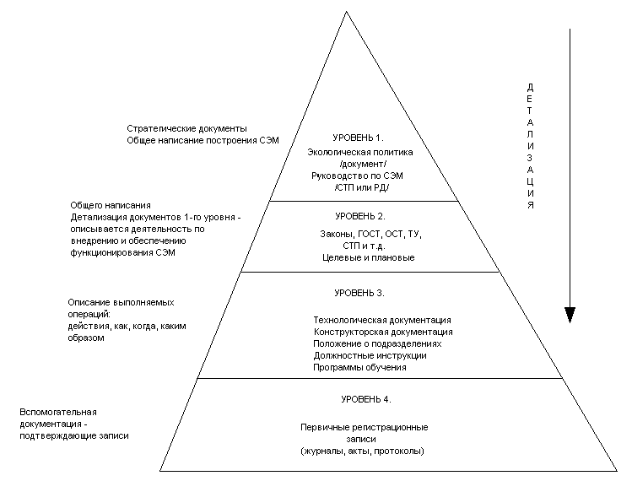

Рисунок 10. Документация системы экологического менеджмента.

• выявить ситуации, связанные со значимым воздействием на окружающую среду, которые имели место в прошлом или могут возникнуть, в том числе под влиянием внешних факторов. В процессе выполнения этого пункта:
— проанализировать процессы, объекты хранения, здания и сооружения
организации, а также намечаемые действия и изменения (при этом можно основывать анализ на рекомендациях по оценке риска опасных производственных объектов);
— в случае наличия рядом с предприятием объектов, которые могут воздействовать на нормальный режим работы, необходимо обеспечить взаимодействие с представителями объектов, предусмотреть действия на случай таких чрезвычайных случай;
— если территория подвержена значительным рискам природного происхождения (землетрясения, наводнения, лесные пожары и т.п.), необходимо обеспечить взаимодействие с уполномоченными государственными органами и предусмотреть действия на случай таких событий.

10) Аудит.
В соответствии с требованием ГОСТ Р ИСО 14001: 2007 предприятие должно установить и поддерживать программу(ы) и процедуры для проведения периодических аудитов системы экологического менеджмента, чтобы довести информацию о результатах аудита до сведения руководства, а также определить соответствие реальной деятельности в рамках СЭМ разработанным положениям СЭМ (в частности, в отношении выполнения процедур системы, контроля аспектов и выполнения рабочих инструкций, выполнения программы СЭМ и т.п.), и требованиям ГОСТ Р ИСО 14001-2007. Требования к внутреннему и внешнему аудиту СЭМ (в т.ч., принципы, требования к программе, процедуре проведения аудита и компетентности аудиторов) установлены ГОСТ Р ИСО 19011-2003 «Руководящие указания по аудиту систем менеджмента качества и/или систем экологического менеджмента».
Программа аудита организации, включая любой график работ, должна быть основана на значимости рассматриваемой деятельности с экологической точки зрения и на результатах предыдущих аудитов. Для того чтобы быть исчерпывающими, процедуры аудита должны включать область охвата аудита, частоту и методы его проведения, а также ответственность и требования к проведению аудитов и сообщению результатов.
Должно быть установлено, внедрена ли и поддерживается ли процедура(ы) аудита, включающая следующее:
1) распределение ответственности и требования к планированию и проведению аудитов, сообщению результатов и хранению соответствующих отчетов;
2) определение критериев аудита, охвата аудита, частоты проведения и методов проведения аудитов.
Аудит СЭМ дает ответ на вопрос насколько система внедрена, поддерживается, и результативна относительно достижения целей, поставленных в политике.
По результатам анализа проблем аудиторы дают рекомендации по улучшению, доводят выводы и рекомендации до высшего руководства и руководителей подразделений.
11) Анализ со стороны руководства.
Высшее руководство должно анализировать работу системы экологического менеджмента через установленные промежутки времени, для того чтобы оценить результативность и улучшение. Процесс анализа выполняется на основе собранной информации:
1) результаты внутренних аудитов и оценки соответствия требованиям законодательства и другим требованиям, принятым организацией;
2) сообщения внешних заинтересованных сторон, включая жалобы;
3) информация о экологической результативности организации;
4) степень достижения целей и задач;
5) статус корректирующих и предупреждающих действий;
6) действия, предпринятые по результатам предыдущих анализов со стороны руководства;
7) изменения обстоятельств, включая развитие законодательных требований и других требований, связанных с экологическими аспектами деятельности предприятия;
8) рекомендации по улучшению.
Анализ со стороны руководства можно проводить раз в год. Наиболее эффективным методом проведения анализа со стороны руководства можно считать направление руководителям краткого изложения отчета внутреннего аудита СЭМ, а затем представление его результатов и обсуждение на специальном совещании, в присутствии всех ответственных за функционирование СЭМ работников, о результатах работы СЭМ.
Таблица 5
Примерный состав информации для анализа системы экологического
менеджмента со стороны руководства

Наименование отчета | Содержание отчета
1 | 2
ОТЧЕТЫ
По экологической политике | Информация о выполнении поставленных целей и задач
По программе управления охраной окружающей среды | Информация о достижении поставленных экологических показателей, %
Об аудите | Информация о несоответствиях (подразделение, количество значительных, малозначительных несоответствий и уведомлений, в соответствии с какими требованиями ГОСТ Р ИСО 14001-2007)
О взаимодействии с внешними заинтересованными сторонами | Информация о том, сколько поступило жалоб, предписаний, исков и т.н. (в денежном выражении), долг по оплате
О нарушении технической дисциплины, культуры производства | Информация о вилах нарушений и их количестве
О выполнении корректирующих и предупреждающих мероприятий | Информация о том, сколько запланировано корректирующих и предупреждающих мероприятий, сколько из них выполнено
О выполнении действий, вытекающих из предыдущего анализа со стороны руководства | Информация о выполнении, %
По анализу изменений | Информация о количестве выявленных изменений
СПРАВКИ
По обучению | Информация о том, сколько запланировано обучить и сколько было обучено
1 | 2
По подготовленности к аварийным ситуациям и реагированию на них | Информация о количестве аварий, об ущербе (в денежном выражении)
Об охране труда | Информация о количестве несчастных случаев
Об обеспечении ресурсами, выделяемых на охрану окружающей среды | Информация о количестве выделяемых и использованных денежных средств на охрану окружающей среды

Анализ со стороны руководства позволяет, с одной стороны, реализовывать принцип последовательного улучшения, развивая СЭМ, с другой стороны, дает возможность поддерживать эффективность и адекватность СЭМ.
Анализ СЭМ нельзя рассматривать как отчетное мероприятие; руководители должны активно участвовать в анализе результативности СЭМ и искать возможности ее улучшения. Анализ со стороны руководства должен сопровождаться разработкой корректирующих и предупреждающих мероприятий, направленных на достижение соответствия требованиям нормативной документации и совершенствованию системы экологического менеджмента.

ВЫВОДЫ

Интенсивное загрязнение окружающей среды наносит ущерб экономике государства. Рост загрязнения окружающей среды обусловлен низкой эффективностью работы очистных сооружений, ослаблением государственного экологического контроля, загрязнением, возникающим в результате аварий на промышленных объектах.
Одним из методов повышения эффективности управления охраной окружающей природной среды является внедрение на предприятиях систем экологического менеджмента. Их внедрение позволит предприятию уменьшить загрязнение окружающей среды, снизить вероятность возникновения аварийных ситуаций, сократить непроизводительные расходы, укрепить позиции предприятия на рынке и более эффективно вести маркетинг производимой продукции. На Российских предприятиях внедрение систем экологического менеджмента идет очень медленно. В работе приведены аргументированные доказательства эффективности внедрения систем экологического менеджмента для предприятий и государства и даны рекомендации по их разработке. Ознакомление с результатами работы руководителей предприятий позволит повысить заинтересованность российских предприятий во внедрении систем экологического менеджмента, и будет способствовать их более широкому внедрению.
Результаты исследования могут быть использованы на российских предприятиях в качестве методики разработки систем экологического менеджмента и рекомендаций по повышению эффективности работы по охране окружающей среды на предприятиях.
Список литературы

1. ГОСТ Р 14.07-2005 Руководство по включению аспектов безопасности окружающей среды в технические регламенты.
2. Государственный доклад «О состоянии и об охране окружающей среды в Российской Федерации в 2008 году».
3. Акимова Т.А., Хаскин В.В. Экология. 3-е издание/Учебник для высших учебных заведений. М.: ЮНИТИ, 2007.
4. Ю. Д. Губернский. Эколого-гигиеническая сертификация жилых зданий и помещений/ Методы оценки соответствия №11, 2009.
5. Моткин Г. А. Обоснование проекта федерального закона «Об обязательном экологическом страховании».
6. Пахомова Н., Рихтер К., Эндерс А. Экологический менеджмент – СПб.: Питер, 2004 (Серия «Учебное пособие»).
7. Системы экологического менеджмента для практиков / С.Ю. Дайман, Т.В. Островкова, Е.А. Заика, Т.В. Сокорнова; Под ред. С.Ю. Даймана. — М.: Издательство РХТУ им. Д.И. Менделеева, 2004. — 248 с.
8. Ольга Королева «Система экологического менеджмента на предприятии». Стандарты и качество. 2004.

ИЗА – комплексный индекс загрязнения атмосферы, учитывающий несколько примесей.
Внедрение СЭМ дает возможность четко отследить процессы образования отходов, выявить участки и технологические процессы на которых они образуются. Например, на предприятии ЗАО «Сибкабель» в результате внедрения системы экологического менеджмента был организован рецикл отходов пластика (в объеме 70-80 т/год), что позволило уменьшить платежи за размещение отходов на 41 тыс. руб., экономия от вторичного использования составила 1200 тыс. руб. Организация раздельного сбора отходов бумаги привела к экономии 32 тыс. руб./год (18 тыс. руб. – за счет платы за размещение отходов и 14 тыс. руб. за счет получения бумаги в обмен на сдаваемую на переработку).
ОАО «Саратовскому нефтеперерабатывающему заводу» внедрение СЭМ позволило снизить себестоимость продукции с 36 $ за тонну до 13,9 $. «Самарская кабельная копания» в результате внедрения СЭМ получает 480000 руб. экономии в год [www.iso14001.r/article4.html].
Банк Co-operative bank (Великобритания) отказывает в кредитовании тем компаниям, которые наносят ущерб окружающей среде [http://www.dnv.ru/news/publications/buisnes_survival.htm].
В Германии около 50% предпринимателей, внедривших системы экологического менеджмента утверждают, что применение системного подхода позволило «экономить более 56 тыс. долларов в год» [www.iso14001.r/article4.html].
В процессе внедрения системы экологического менеджмента проводится обучение сотрудников предприятия, разрабатываются инструкции для каждого рабочего с учетом нормального режима работы и действий в аварийных ситуациях.
Например, Корпорации Rover Group (Великобритания), Ford, General Motors [6].
В России он принят как ГОСТ Р ИСО 14001-2007 «Системы экологического менеджмента. Требования и руководство по применению».
Комментарии к нему содержатся в ГОСТ Р ИСО 14004-2007«Системы экологического менеджмента. Общее руководство по принципам, системам и методам обеспечения функционирования».
На многих российских и зарубежных предприятиях срок возврата инвестиций на внедрение СЭМ составляет менее полугода [7].
Для того, чтобы сосредоточить усилия и приобрести дополнительный опыт в рамках выполнения такого проекта.
Например, может быть принято решение о разработке интегрированной системы менеджмента, включающей систему экологического менеджмента, менеджмента качества, менеджмента охраны труда и промышленной безопасности.
Процедура - официальный порядок действий, выполнения чего-либо (например, процедура проведения контроля выбросов, процедура приемки сырья полученного от поставщиков).
При планировании внедрения СЭМ необходимо соблюдать баланс между слишком быстрым темпом изменений (создает неразбериху и препятствует нормальной работе) и «черепашьим» темпом; между соблюдением только минимальных требований к документированию и желанием оформить всё.
Воздействие на ОС процессов производства, продукции и услуг организации.
Экологическая политика – это общие направления деятельности организации, относящиеся к её работе в области охраны окружающей среды.
Экологический аспект – ключевое понятие СЭМ, позволяющее соотнести деятельность организации и её воздействия на окружающую среду.
Если по выявленному аспекту существует требование законодательства, которое нарушается – аспект считается значимым.
Экологические цели должны быть документально оформлены.
На этапе внедрения СЭМ цели должна разрабатывать группа экологического менеджмента (включая представителей высшего руководства и функциональных направлений), также можно привлекать специалистов и руководителей среднего звена. В дальнейшем, в ходе функционирования СЭМ, цели могут разрабатываться под руководством координатора СЭМ и представителя высшего руководства, с участием специалистов подразделений и руководителей среднего звена.
В регистре может содержаться следующая информация о документе: номер, данные об утверждении, ответственность и срок пересмотра, связанные документы, местонахождения контролируемых копий
Необходимо анализировать и пересматривать, в случае необходимости, процедуры, касающиеся подготовленности предприятия к нештатным ситуациям, особенно по факту возникшей аварии или нештатной ситуации.

